Velocizzazione Venezia – Trieste: smascheriamo le bugie del Governo Renzi e della Giunta Serracchiani.
Che fine han fatto i fondi europei stanziati con il por fesr su questa opera che doveva costare 7,5 miliardi di euro e per bocciarla la politica ci ha messo 6 anni il M5S 6 mesi. Tanti son bastati per portare in aula una mozione che facesse esprimere alla Giunta Serracchiani un dissenso motivato all’opera che come ricordiamo ci è stato negato in aula dalla decisione del partito unico di non voler approvare la nostra mozione il 21 novembre 2013.
La Serracchiani con le sue delibere non aveva difeso il territorio del FVG, lamentando solo la carenza di documentazione, mentre per noi era sufficiente la documentazione presentata per poter esprimere un parere negativo dell’opera. Ci ha dovuto pensare Roma e la Commissione Tecnica Via con il parere 2060 del 29 aprile 2016 a bocciare ogni possibilità.
Cos’è successo poi?
Il 26 marzo 2016 c’è stato un incontro presso il Ministero delle Infrastrutture e Trasporti tra l’ex Ministro Lupi, la Presidente Serracchiani, il Presidente Zaia e il Commissario Mainardi, l'amministratore delegato di Rfi, Michele Mario Elia, e il capo della struttura tecnica di missione del ministero alle Infrastrutture, Ercole Incalza in cui è stato deciso “di abbandonare il vecchio progetto del 2010 e di sbloccare la progettazione di un nuovo tracciato», ha detto il ministro Lupi. «C'è già il consenso del territorio per il tratto veneto, e presto arriveranno le osservazioni dal Friuli Venezia Giulia”.
Nulla si sa se queste osservazioni sia mai arrivato o prodotte, nonostante le avessimo sollecitate più volte con nostre interrogazioni (Inevase. Vedi 25 agosto 2014 http://www.consiglio.regione.fvg.it/pagine/attivita/dettaglioInterrogazioniScritte_VV.asp?sectionId=241&subSectionId=36041&id=123&tipo=3&legislatureId=295830 )
Una settimana prima. il 19 marzo 2016 quasi tutti gli stessi protagonisti si erano ritrovati a Roma nel corso di un evento “Infrastrutture e Mobilità per la crescita, il coraggio di scegliere” organizzato da Inwork , un’agenzia di lobby e pubbliche relazioni (http://www.in-rete.net/evento-inwork-sulle-infrastrutture-e-la-mobilita/).
Cena diventata famosa grazie alle intercettazioni pubblicate nel marzo 2015 per la presenza di alcune ditte poi coinvolte in inchieste dell’Anti Mafia e per la raccolta fondi del Ministro Lupi (2.500 a partecipante).-
Come detto chiusa la parentesi su questa vicenda e su queste intercettazioni rimaniamo sulla Venezia – Trieste perché abbiamo due filoni aperti da seguire:
Il primo: quanto ci sono costati i progetti preliminari presentati da Italferr definiti anche nell’ultimo parere sopra richiamato inadeguati, non sufficienti, carenti (pag 147 seguenti parere 2060 ctvia)
Andiamo con ordine e vediamo cosa dice il Contratto di Programma RFI sezione Investimenti 2012-2016
http://www.rfi.it/cms-file/allegati/rfi/CdP_2012_16_siglato_08_08_2014.pdf
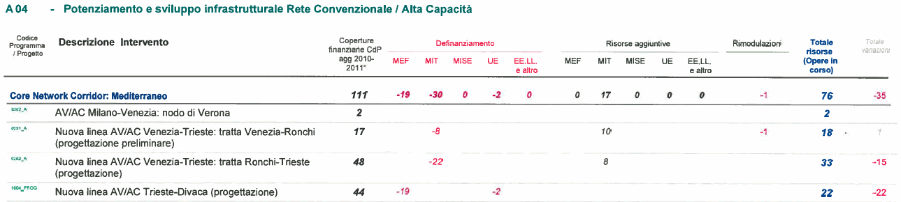
Il Cdp è stato siglato l’8 agosto 2014 e a seguito dei definanziamenti si nota che dei 111 milioni previsti fino al 2011 per l’opera si arriva ai 76 milioni del 2014. 35 milioni sono quelli “revocati” dai Ministeri delle Infrastrutture e dell’Economia e Finanze.
E’ interessante notare come nel 2014 alla voce Raddoppio raccordo Bivio San Polo Monfalcone (dal costo di 70 milioni di euro su cui non c’era alcuna copertura finanziaria) fossero previsti 70 milioni di euro da stanziare nel 2016 tra le opere programmatiche
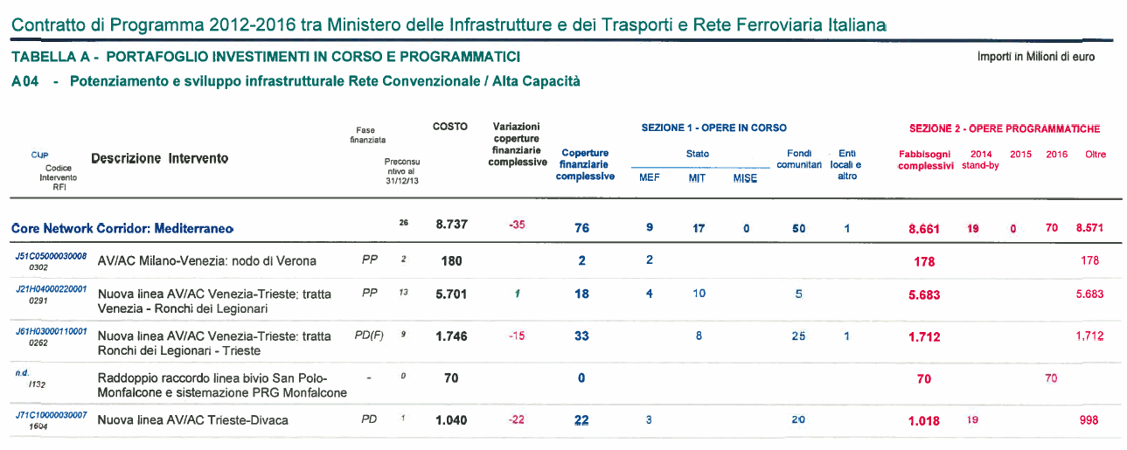
Qual è la realtà?
La realtà è che il “Contratto di Programma 2012 – 2016 aggiornamento 2015” è stato recentemente siglato (29/04/2016) e presentato alle commissioni di Camera e Senato dall’AD di RFI Maurizio Gentile e prevede:
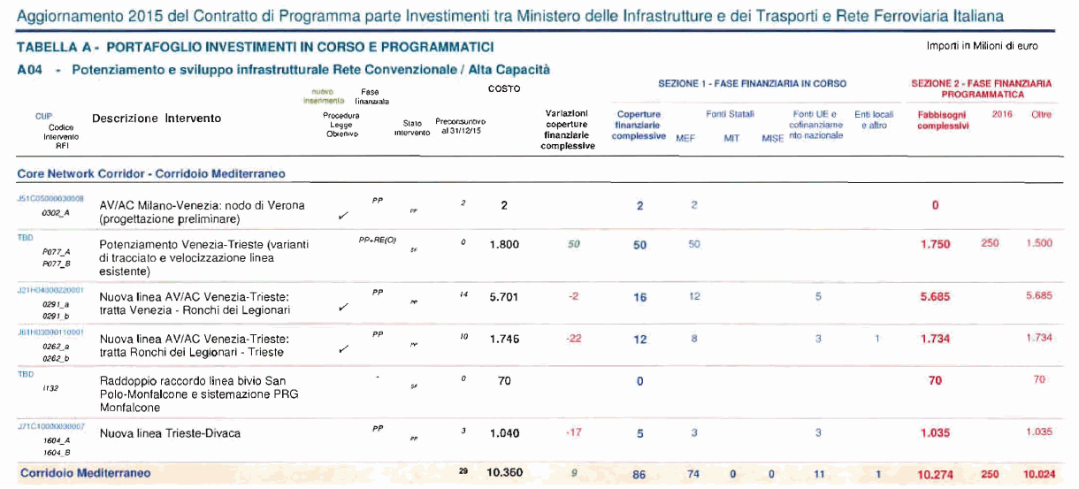
Come potete notare balzano all’occhio tre dati:
- il primo (in rosso in tabella) è l’inserimento del progetto di potenziamento della Linea Venezia Trieste (varianti di tracciato e velocizzazione linea esistente) con lo stanziamento di 50 milioni di euro. Ne mancano ad oggi 1750.
- Il secondo (in verde in tabella) è la previsione di uno stanziamento nel 2016 di 250 milioni.
Il terzo (in blu in tabella): i 39 milioni di fondi europei revocati a causa dei ritardi e a causa dell’inadeguatezza del progetto presentato da Italferr. Altri 11 ci sono e probabilmente avranno lo stesso destinato visto che non potranno esser rendicontati.

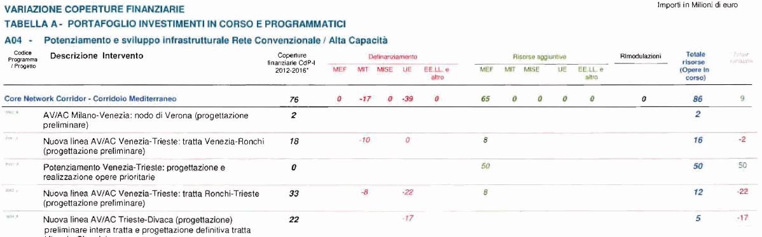
- Quarto: che non ci sono più i 70 milioni previsti per bivio San Polo.
Le cifre in rosso della colonna “programmatica” non sono stanziamenti certi e infatti, a dimostrazione, basta vedere che i 70 milioni di euro previsti per Bivio San Polo (uno dei più importanti colli di bottiglia di tutta la Regione) nel 2014 son spariti da questa schermata.
La dimostrazione l’ha data lo stesso Maurizio Gentile quando ai deputati della Commissione Infrastrutture della Camera ha presentato l’aggiornamento 2015 con questa slide:
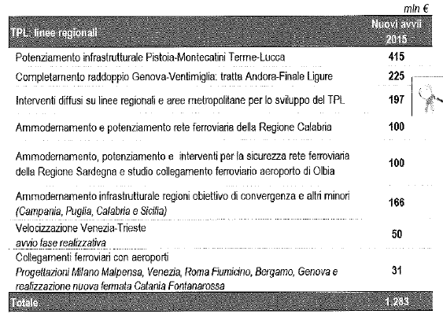

Il Ministero delle Infrastrutture è stato così costretto a stanziare ulteriori 16 milioni di euro e per la Venezia – Ronchi sono ancora stanziati 16 milioni di euro (12 del MEF e 5 dell’UE), mentre per la Ronchi – Trieste ci sono 12 milioni di euro (8 MEF 3 UE 1 enti locali, regione fvg?).
Quindi ad oggi gli unici soldi disponibili per il faraonico progetto sono solo i 50 milioni di euro nominati da Gentile.-

LE DICHIARAZIONI DEL MINISTRO DEL RIO E DELLA PRESIDENTE SERRACCHIANI
19 maggio 2016 Delrio a Trieste: "200 milioni per velocizzare la linea ferroviaria con Venezia"
Il ministro promette i fondi a margine del convegno sulla Via della seta: "Già stanziati, ora il passaggio al Cipe". “Il ministro dei Trasporti Graziano Delrio ha annunciato lo stanziamento di «200 milioni nella proposta di aggiornamento di programma Rfi per i lavori di velocizzazione della linea Trieste-Venezia”
Presidente Serracchiani:
Treni, il ministro Delrio: «200 milioni per la tratta Venezia-Trieste»
„oggi sono stati allocati ulteriori 200 milioni per un progetto - complessivamente di 1 miliardo e 800 milioni di euro - che porterà, in quattro anni a percorrere Trieste e Venezia in un'ora“

L’AD Gentile a settembre 2015 intervistato dal Piccolo disse:
Sui/dai territori prevedete opposizioni?
“Con i territori ci misureremo in sede di conferenza dei servizi. Sono fiducioso perchè buona parte delle opere era già prevista nella precedente progettazione”.
“La sequenza temporale e procedurale potrebbe essere indicativamente questa: a partire dal principio del 2016 una decina di mesi per il progetto preliminare, al termine del quale sono prevedibili 4-5 mesi per la conferenza dei servizi con gli enti locali. Servirà un altro anno per il progetto definitivo, cui seguiranno 7-8 mesi necessari allo svolgimento della gara. E così ci approssimiamo ai tre anni preventivabili per le attività preparatorie: poi la realizzazione vera e propria implica 5 anni di lavori, per cui ritengo realistico stimare un arco di tempo complessivo tra gli 8 e i 9 anni. L’opera di velocizzazione potrebbe essere così approntata tra il 2024 e il 2025, più o meno in contemporanea con il completamento della Milano-Venezia”.
Interrogazione
“Le varianti necessarie all’alta velocità sono previste, in superficie, a Portogruaro, Latisana e sul fiume Isonzo, rispettivamente di 1.2, 3.9 e 4.4 km. Tra Ronchi dei Legionari e Aurisina, dove l'attuale tracciato non può essere ammodernato per i complessi vincoli orografici, è prevista la realizzazione di una nuova linea con caratteristiche AV, di circa 18 km quasi completamente in galleria, a partire subito dopo la stazione di Ronchi dei Legionari e fino ad Aurisina dove si innesta sulla linea storica poco prima della stazione . Soppressi in totale 21 passaggi a livello“

